**LAPORAN KEGIATAN CLASS PROJECT**

**SD SUKMA BANGSA BIREUEN**

**TP. 2019-2020**

|  |  |  |
| --- | --- | --- |
| **Judul class project** | : | **Membuat lukisan dari cetakan tangan** |
| **Mata pelajaran terkait** | : | 1. SBK  2. PKN |
| **Guru yang terlibat** | : | 1. Erninawaty |
| **Kelas sasaran** | : | I Samarinda (Dua) |
| **Durasi waktu** | : | 2 jam |
| **Hari/tanggal kegiatan** | : | 23 Oktober 2019 |
| **Tempat kegiatan** | : | Belakang kelas SD Sukma Bangsa |
| **Total biaya** | : | Rp. 20.000,- |

1. **Tujuan dan Manfaat Class Project**

Kegiatan ini dilakukan untuk menguji siswa dalam pencampuran warna dari 3 warna primer dan melatih kreatifitas siswa dibidang seni rupa, serta melatih kekompakan siswa dalam hal bekerjasama secara berkelompok.

1. **Produk Akhir yang Dihasilkan**

Produk yang dihasilkan adalah lukisan abstrak.

Kelompok 1 Kelompok 2 Kelompok 3

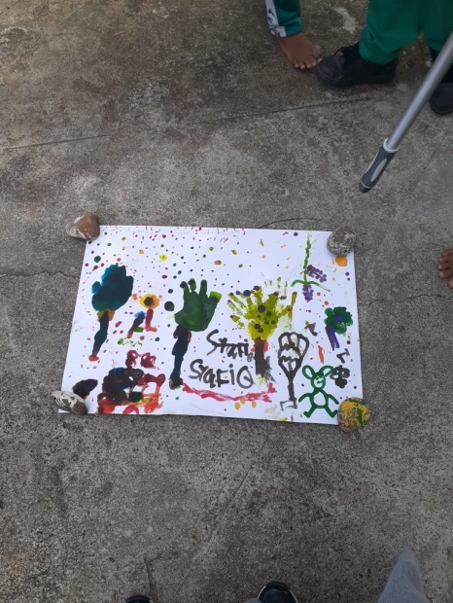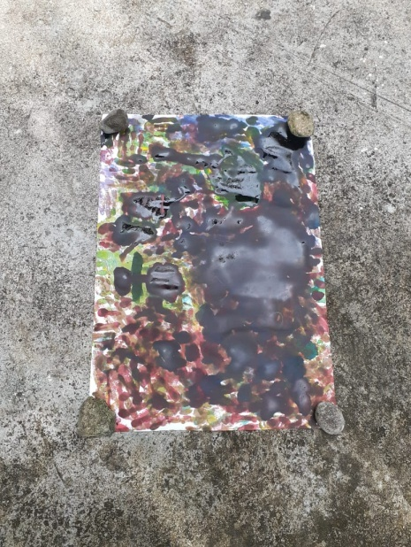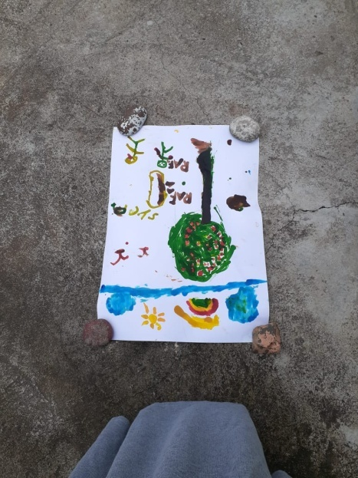

Kelompok 4 Kelompok 5

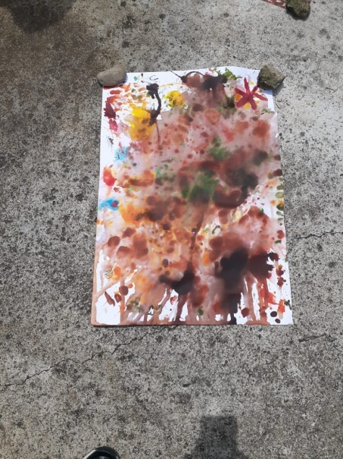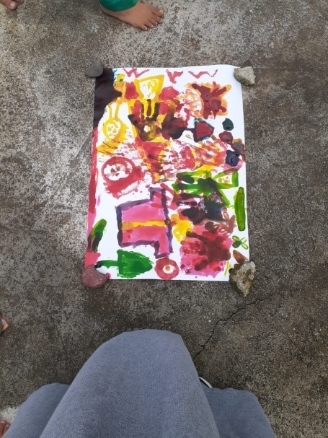

1. **Ringkasan Kegiatan**

Awalnya guru membagi siswa menjadi 5 kelompok yang beranggotakan 4 orang, kemudian guru menugaskan siswa menyiapkan bahan berupa kertas koran bekas sebanyak 4 lembar, piring plastik sebanyak 2 buah dan pewarna makan yang berwarna merah, kuning dan biru.

Seluruh siswa berperan dengan dibagikan tugas dalam hal pencampuran warna. Guru memberikan waktu selama 60 menit kepada siswa untuk membuat gambar tersebut, setelah siswa membuatnya, siswa harus menjemur gambar tersebut di lapangan depan kelas. Saat menunggu hasil karya tersebut kering, siswa diharuskan membersihkan tempat kerjanya dan membersihkan peralatannya masing-masing.

Setelah gambar sudah kering, guru memberikan penilaian, bagi tiga gambar yang terbaik maka akan ditempelkan di dinding kelas. Hasil karya terbaik diberikan kepada kelompok 1, kelompok 3 dan kelompok 5.

1. **Evaluasi Kegiatan**

Kegiatan ini melatih kekompakan siswa dalam membuat warna baru dari warna primer dan melatih kreatifitas dan imajimasi siswa dalam mengaplikasikan cat atau pewarna makanan ke kertas karton putih. Hal ini menjadi sesuatu yang positif bagi siswa dalam membentuk karakter disiplin, mampu bekerjasama dengan kompak antar anggota kelompok, memiliki sikap bertanggung jawab dan melatih kesabaran.

Rubrik penilaian:

|  |  |  |
| --- | --- | --- |
| No. | Penilaian | Poin |
| 1. | Ketepatan pencampuran warna | 25 |
| 2. | Kekompakan dalam bekerjasama | 25 |
| 3. | Kebersihan dan kerapian | 25 |
| 4. | Kreatifitas dan keindahan hasil karya | 25 |
| Total | | 100 |

1. **Dokumentasi Kegiatan**

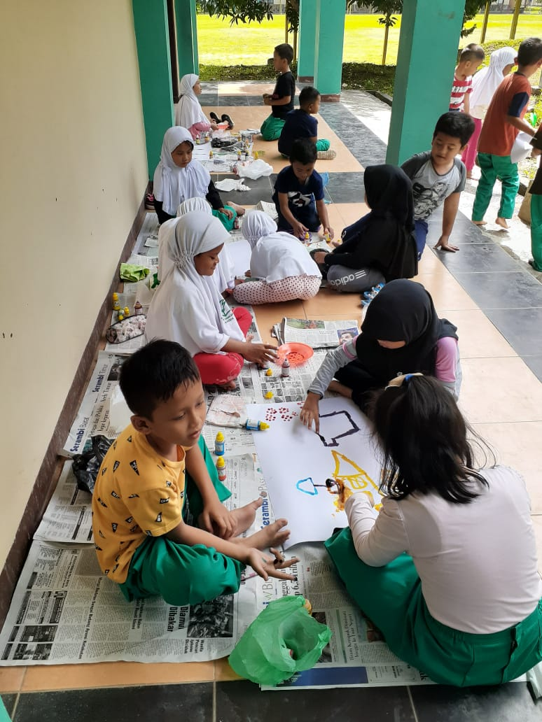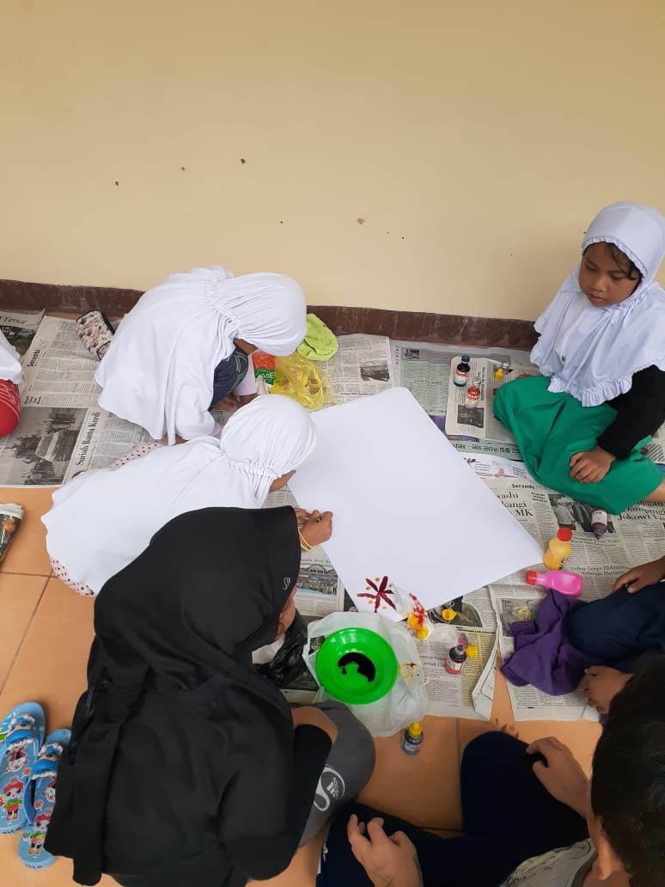

**Gambar saat siswa dengan membuat gambar**